Викторина «Путешествие по следам сказок Пушкина»

1. Какая сказка не принадлежит перу А.С. Пушкина:
а) «Сказка о рыбаке и рыбке»
б) «Конёк-Горбунок»
в) «Сказка о попе и о работнике его Балде»
г) «Сказка о золотом петушке»
2. Какими словами начинается «Сказка о рыбаке и рыбке»?
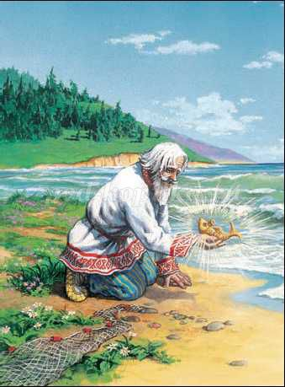
3. В «Сказке о Царе Салтане» какое будущее для себя видела каждая из сестриц, если бы была царицей?
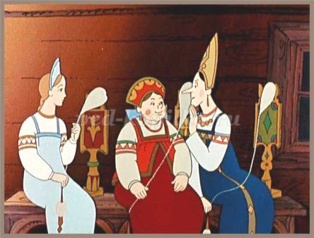
4. Как звали царя в «Сказке о золотом петушке»?
(5. В какой сказке А.С.Пушкина «живёт» Шамаханская царица?
6. В «Сказке о попе и о работнике его Балде», каких работников искал поп на базаре?
7. Сколько лет прожил старик со своею старухой в «Сказке о рыбаке и рыбке»?

8. С какими словами обращалась царица к зеркальцу в «Сказке о мёртвой
царевне и о семи богатырях»?
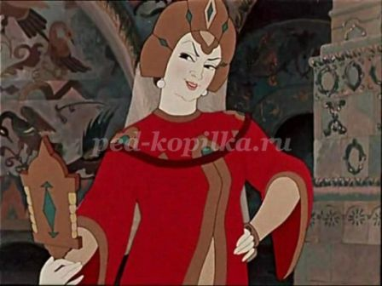
9. Чем был полезен золотой петушок царю Дадону?
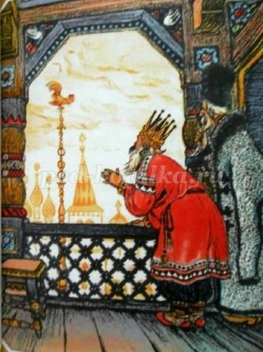
10. Из ветки какого дерева князь Гвидон сделал себе лук?
11. В «Сказке о мёртвой царевне и о семи богатырях», как вы думаете, почему сенную девушку звали Чернавка?
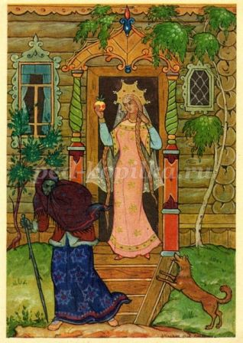
12. Как старуха бранила старика в «Сказке о рыбаке и рыбке»?
13. В каких насекомых превращала князя Гвидона царевна Лебедь?
14. В «Сказке о мёртвой царевне и о семи богатырях», как звали жениха мёртвой царевны?
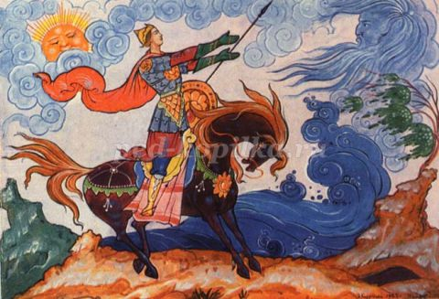
15. Назовите оптический прибор, с помощью которого князь Гвидон рассматривал приближающиеся к острову корабли?
16. В «Сказке о золотом петушке», что кричал петушок, сидя на спице»
17. В «Сказке о царе Салтане», какие три чуда были на острове Буяне?
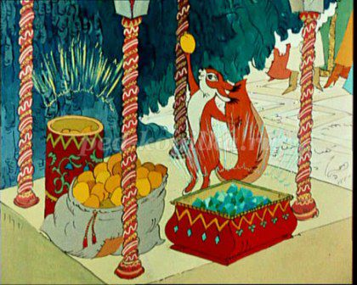

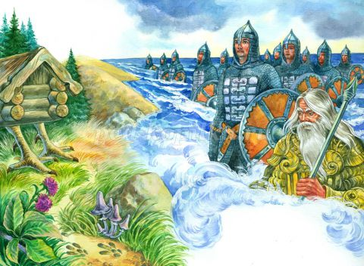
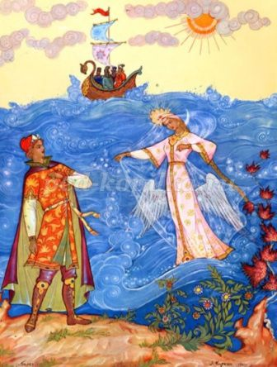
18. Что это были за изделия из золотых скорлупок, которые пускались в ход по свету?
19. Какие желания были у старухи в «Сказке о рыбаке и рыбке»?
20. Кто дал царю Дадону золотого петушка?
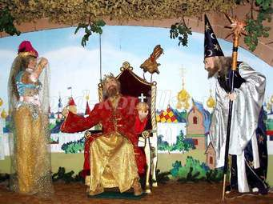
21. В «Сказке о рыбаке и рыбке», из какого меха была на старухе душегрейка, когда она стала столбовою дворянкой?

22. Кто вскружил голову царю Дадону в «Сказке о Золотом петушке»?
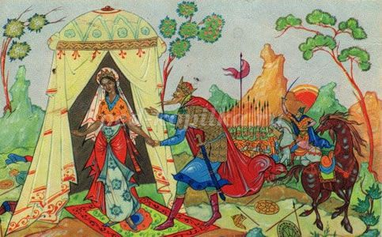
23. К кому обращался королевич Елисей в поисках своей невесты, и кто ему подсказал, где её искать?
24. Давая попу щелчки, что приговаривал Балда с укоризной?

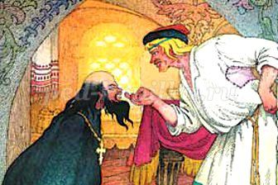
25. За что в «Сказке о рыбаке и рыбке» А.С. Пушкин оставил старуху у разбитого корыта?
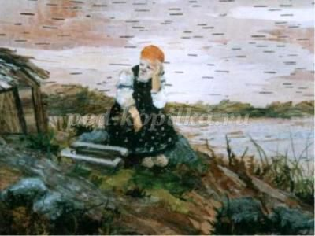
******************************************************************************
"Сказка ложь, да в ней намёк! Добрым молодцам урок." (А.С.Пушкин)
Краткая биографическая информация. Великий русский поэт и писатель Александр Сергеевич Пушкин родился в Москве 6 июня 1799 года. С раннего детства Пушкин рос и воспитывался в литературной среде, так что можно с уверенностью сказать о том, что его будущее было предопределено. Отец Александра Сергеевича был ценителем литературы, имел большую библиотеку, дядя был известным поэтом, в гостях у которого часто бывали многие известные деятели литературы того времени.
Огромное влияние на будущего поэта оказала его няня, Арина Родионовна, которую поэт будет вспоминать всю свою жизнь и посвятит ей немало литературных произведений.
В 1811-ом году отец и дядя решают отправить 12-летнего Пушкина в только что открывшийся Царскосельский Лицей. Роль Лицея в становлении личности Пушкина трудно переоценить, именно там он начал писать свои первые стихи, познакомился и подружился с такими знаменитыми в будущем людьми как Иван Пущин, Вильгельм Кюхельбекер, Антон Дельвиг и многими другими, дружба с которыми продлится всю его жизнь.
В 1814 году было опубликовано первое стихотворение тогда еще пятнадцатилетнего Пушкина «К другу стихотворцу». После окончания Лицея в 1817 году Пушкин не вернулся в Москву, а переехал в Петербург, где поступил на службу в коллегию иностранных дел. И уже через три года Пушкин дописывает свою знаменитую поэму «Руслан и Людмила».
В 1830 году Пушкин посватался, а 1831 году женился на Наталье Гончаровой. Перед женитьбой он уехал в имение в Болдино, где вынужден был задержаться из-за карантина. Этот период в творчестве Пушкина называют Болдинской осенью, в течение которой он написал большое количество литературных произведений самых разных жанров.
9 февраля 1837 года Пушкин стрелялся на дуэли с Дантесом, был смертельно ранен и скончался 10 февраля в своём доме на Мойке. Ему было 37 лет.
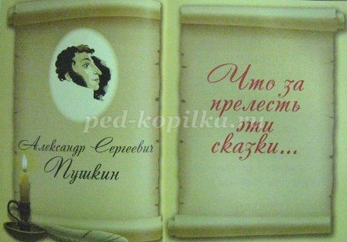

Ответы на викторину отправляйте на электронную почту учителя истории Цветковой И.А. czvetkova.65@list.ru

